RFSB
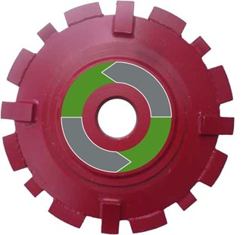
Beton, Kalkzandsteen (hard), algemeen bouwmateriaal
- Uitslijpen van scheuren/groeven in beton
- Beschermsegmenten verhinderen undercutting en daarmee segmentbreuk
- Breedte van de frees 15 mm
- Gebruik van een voegenfrees is mogelijk met b.v. Wakra Dicorel 2001 of een haakse slijper (min. 1400 watt)
- Ø 125 - 150 mm

